Муниципальный этап всероссийской олимпиады по математике.
2016 год.
Ответы. 6 класс.
Если в ответе не указана единица измерения (метры или км/ч), то баллы не снижаются! Правильный ответ на кaждvю зaдaчv cmoиm 5 баллов, если не оговорено иное!

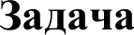 | Ответ
1. | Ноябрь.
2. | 17=12+3+2=11+6=8+9 (или 17‘ 12 3 2 11 6‘ 8 9)
3. | 4
4. | 190.
5. | 1-2-3-6-7-8=2016. Составители задач считают, что ответ единственный. Любой другой ответ внимательно проверьте.
6.
 | 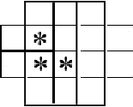 |  |  | в | Дети могут нарисовать другой пример. Проверять  правильность. Любой верный ответ — 5 баллов!
7. | 1 — Евгений, 2 — Дмитрий, 3 — Борис, 4 — Андрей, 5 — Виктор, 6 — Геннадий.
gg | Слева направо: Козёл, Мартышка, Осёл.
9 | Четвертый.
10. | 8.

11. | 13.
12. | Варианты ответа: 666:6−66:6=100, 66+6∙6− (6+6):6=100. Возможно, есть и другие примеры. Проверять правильность. Любой верный ответ — 5 баллов!
13. | Возможно, есть и другие примеры. Проверять правильность.  Любой верный ответ — 5 баллов!
14. | 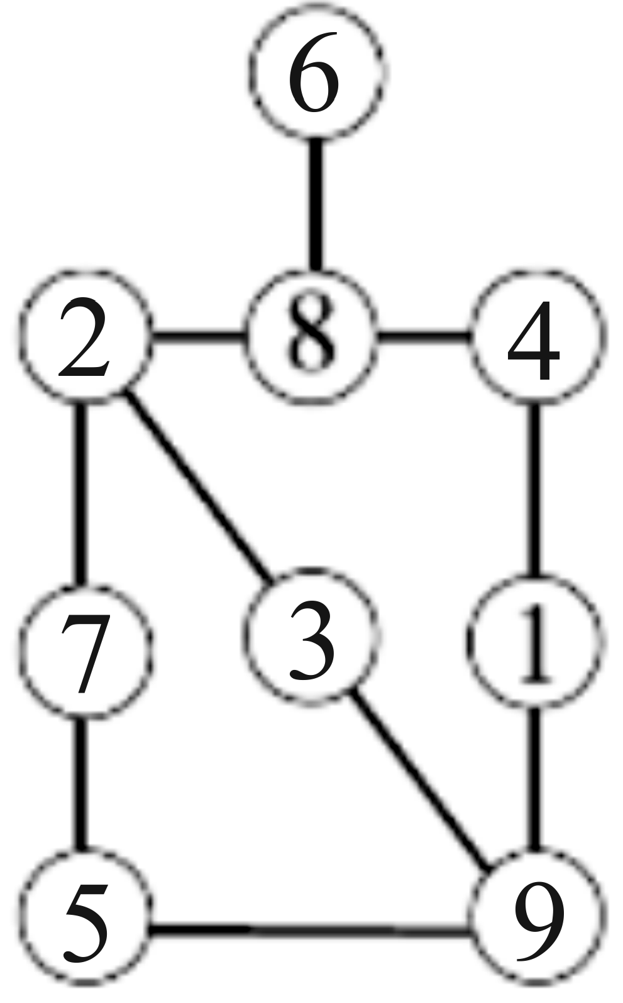
15. | 20134
16. | 21%.
17. | Шесть ничейных матчей.
18. | 3725.
19. | 161.
20. | 4.

